3) Construa um Diagrama E-R, Modelo Lógico e o Modelo Físico para uma biblioteca universitária que possui um conjunto de usuários cadastrados, sendo que cada usuário pode emprestar um ou mais livros. Cada livro pode estar associado a nenhuma ou várias transações de empréstimo, e cada transação contém a data do empréstimo e a data prevista de devolução. Um livro pode ter um ou mais autores.

DIAGRAMA ER

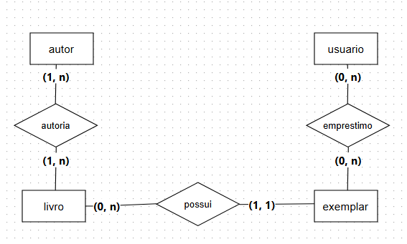

MODELO LÓGICO
usuario (id_us (PK), nome_us, telefone_us, email_us)
livro (id_li (PK), titulo_li, descricao_li)
autor (id_au (PK), nome_au)
livro_autor (id_li (PK/FK), id_au (PK/FK))
exemplar (id_ex (PK), id_li (FK))
emprestimo (id_emp (PK), id_us (FK), id_ex (FK), dt_em, dt_prev, ativo)

MODELO FÍSICO
